附圖
系爭商標（註冊第1948688號）
申請日：107年4月12日（商標權期限：107.11.1-117.10.31）
商標名稱：設計圖
商標權人：張昶易
商品或服務名稱：第33類
白蘭地酒、威士忌酒、雞尾酒、蘭姆酒、琴酒、葡萄酒、開胃酒、含酒精飲料（啤酒除外）、白酒、酒（啤酒除外）。
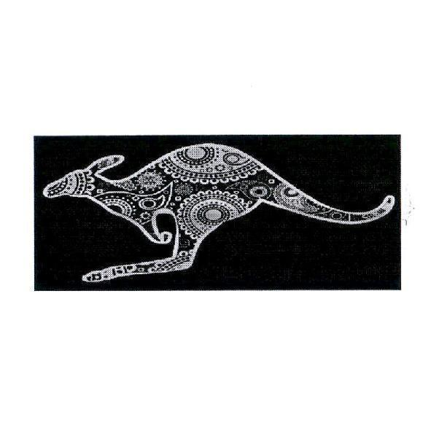
據爭商標1（註冊第1654777號）
申請日：102年12月19日（商標權期限：103.7.16-113.7.15）
商標名稱：袋鼠跳躍圖
商標權人：澳大利亞．卡瑟拉酒品股份有限公司
商品或服務名稱：第33類
含酒精飲料（啤酒除外）；葡萄酒，含葡萄酒之酒精飲料；蘋果酒；含酒精碳酸飲料；蒸餾酒；利口酒；威士忌酒；非以啤酒為主之預混酒精飲料；烈酒。
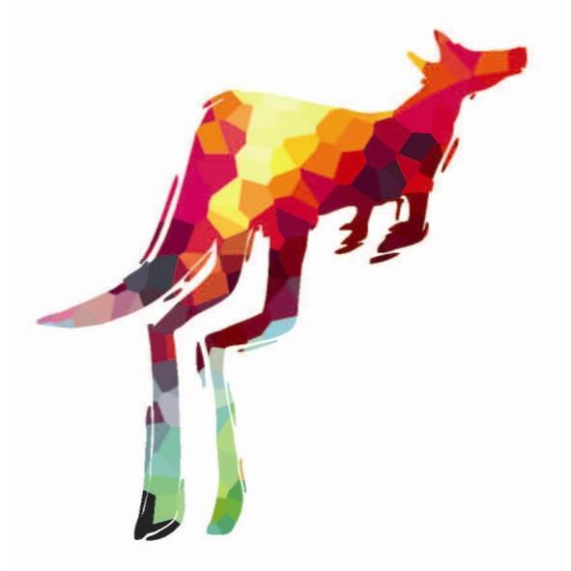
據爭商標2（註冊第1654776號）
申請日：102年12月19日（商標權期限：103.7.16-113.7.15）
商標名稱：袋鼠跳躍圖
商標權人：澳大利亞．卡瑟拉酒品股份有限公司
商品或服務名稱：第33類
含酒精飲料（啤酒除外）；葡萄酒，含葡萄酒之酒精飲料；蘋果酒；含酒精碳酸飲料；蒸餾酒；利口酒；威士忌酒；非以啤酒為主之預混酒精飲料；烈酒。
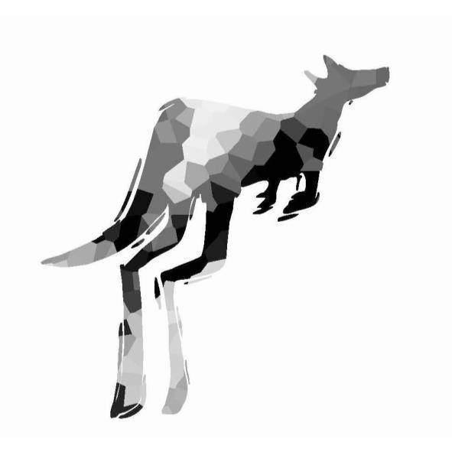
據爭商標3（註冊第1657549號）
申請日：102年12月19日（商標權期限：103.8.1-113.7.31）
商標名稱：袋鼠跳躍圖
商標權人：澳大利亞．卡瑟拉酒品股份有限公司
商品或服務名稱：第32類
啤酒；麥芽啤酒；淡啤酒；黑啤酒；烈性黑啤酒；水果啤酒；不含酒精之蘋果酒；不含酒精之啤酒，低酒精之啤酒，含微量酒精之啤酒；不含酒精之葡萄酒，低酒精之葡萄酒，含微量酒精之葡萄酒；低酒精之飲料；含微量酒精之飲料；薑汁啤酒；含麥芽之飲料；礦泉水；汽水；不含酒精的飲料；水果飲料；果汁；製飲料用糖漿製劑；製飲料配料。
據爭商標4（註冊第1657548號）
申請日：102年12月19日（商標權期限：103.8.1-113.7.31）
商標名稱：袋鼠跳躍圖
商標權人：澳大利亞．卡瑟拉酒品股份有限公司
商品或服務名稱：第32類
啤酒；麥芽啤酒；淡啤酒；黑啤酒；烈性黑啤酒；水果啤酒；不含酒精之蘋果酒；不含酒精之啤酒，低酒精之啤酒，含微量酒精之啤酒；不含酒精之葡萄酒，低酒精之葡萄酒，含微量酒精之葡萄酒；低酒精之飲料；含微量酒精之飲料；薑汁啤酒；含麥芽之飲料；礦泉水；汽水；不含酒精的飲料；水果飲料；果汁；製飲料用糖漿製劑；製飲料配料。
據爭商標5（註冊第1137460號）
申請日：93年4月12日（商標權期限：94.1.16-114.1.15）
商標名稱：[yellow tail]及圖
商標權人：澳大利亞．卡瑟拉酒品股份有限公司
商品或服務名稱：第33類
白蘭地酒、威士忌酒、伏特加酒、水果酒、雞尾酒、清酒、高梁酒、蘭姆酒、琴酒、杜松子酒、苦艾酒、人蔘酒、葡萄酒、米酒、烈酒、飯前酒、開胃酒、利口酒、梨酒、蘋果酒、李酒、甜酒、汽泡酒、蒸餾酒、潘趣酒、果露酒、紹興酒、含酒精之飲料（啤酒除外）、玫瑰酒、燒酒、青梅酒、香甜酒、涼酒、萊姆酒、白酒、梅酒、加有蒸餾烈酒之飯前酒、梅仔酒、茶酒、酒（啤酒除外）、各種酒（麥酒及啤酒除外）、紅酒、梅子酒、杜仲酒、酒精飲料（啤酒除外）、茴香酒、苦味酒、柑香酒、消化促進酒（甜酒及火酒）、蜂蜜酒、櫻桃酒、薄荷甜酒、劣等酒、火酒、蛋酒、龍舌蘭酒、料理米酒、奶酒、淡酒。


